OBRAČUN FINANSIJSKOG REZULTATA TRGOVINSKOG PRIVREDNOG DRUŠTVA
- Kada smo radili prošle godine AKTIVU I PASIVU rekli smo da su elementi aktive sredstva a elementi pasive izvori sredstava , sredstva nam služe da bi preduzeće ispunilo svoje zadatake zbog koji I postoji I mogu se smanjivati I povećavati tokom poslovanja ali I izvori se mogu smanjivati I povećavati tokom poslovanja a sve to utiče na kapital usled kojih dolazi do pojave rashoda I prihoda .
- RASHODI – dovode do smanjenja sopstvenih sredstva I odražavaju se na smanjenje sopstvenog kapitala
- PRIHODI – dovode do povećanja sopstvenih sredstva a i odražavaju se na povećanje kapitala
PRIHODI I RASHODI MOGU BITI :
PRIHODI
POSLOVNI , FINANSIJSKI I VANREDNI
- Glavni POSLOVNI REDOVNI PRIHOD SU ONI PRIHODI KOJI SU ODRAZ REDOVNOG POSLOVANJA , u trgovini je TO PRIHOD OD PRODAJE ROBE NA DOMAĆEM I INOSTRANOM TRŽIŠTU , zatim prihodi od premija , subvencija donacija , prihodi od zakupnine , članarine I sl.
- OVI PRIHODI SE EVIDENTIRAJU NA KLASI 6 GRUPA 60-65
- U prilogu ću Vam poslati Kontni okvir (ako ste izgubili da bi se lakše snašli )
- Samo “ kliknite” na ikonicu imaćete kontni okvir
- PRIHODI OD FINANSIRANJA su prihodi od finansijskih ulaganja I kamata , kao I prihodi od pozitivnih kursnih razlika . Ovi prihodi se evidentiraju na klasi 6 , grupa 66
- VANREDNI PRIHODI čine JAVLJAJU SE NEREDOVNO U TOKU POSLOVANJA prihodi od prodaje nematreijalnih ulaganja , zatim viškovi , prihodi od nagrada , naplaćena otpisana potraživanja . Ovi prihodi se evidentiraju na klasi 6, grupa 67,68,69
RASHODI
- POSLOVNI REDOVNI RASHODI – ONI SE JAVLJAJU U REDOVNOM I STALNOM POSLOVANJU PREDUZEĆA TO su nabavna vrednost prodate robe , troškovi materijala , zarada , amortizacija , električna energija , voda . Evidentiraju se na klasi 5, grupa 50-55
- FINANSIJSKI RASHODI SU – rashodi kamata , negativne kursne razlike I ostali rashodi finansiranja . Ovi rashodi se evidentiraju na klasi 5, grupa 56
- VANREDNI RASHODI –SU ONI KOJI SE JAVLJAJU NEREDOVNO OD SLUČAJA DO SLUČAJA I NIJE ODRAZ NORMALNOG POSLOVANJA to su manjkovi , kazne , otpisana nenaplativa potraživanja I sl.. Ovi rashodi se evidentiraju na klasi 5, grupa 57,58,59

POSTUPAK KNJIŽENJA
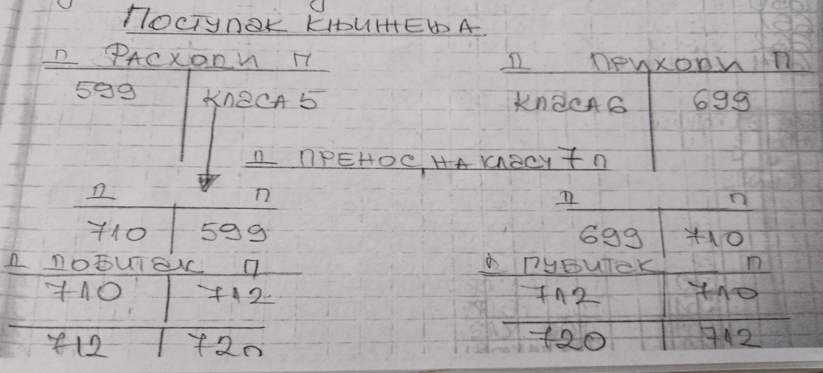
599- PRENOS RASHODA
699- PRENOS PRIHODA
710- RASHODI I PRIHODI
712- PRENOS UKUPNOG REZULATATA
720- RAČUN DOBITKA ILI GUBITKA

Hajde da ovo prikažemo kroz primere :

I primer su prva grupa promena –to su poslovne promene koje se odražavaju NA POVEĆANJE AKTIVE uz istovremeno POVEĆANJE KAPITALA U pasivi . Zbir bilansa se povećava .
Npr.za zgradu koje je izdata u zakup naplaćeno je preko tekućeg računa zakupnina u iznosu od 30.000 dinara . Nastankom ove poslovne promene u aktivi se povećava pozicija Tekućeg računa za iznos 30.000 dinara a istovremeno se na strain passive povećava Trajni kapital ( sopstveni kapital kako ste Vi naučili)za 30.000 dinara

Aktiva BILANS 1 Pasiva Aktiva Bilans 1 Pasiva
+Povećanje +Povećanje Tekući račun +30.000 Trajni kapital +30.000
Aktive kapitala

Ʃ=Ʃ Ʃ=Ʃ
II primer su druga grupa promena –su poslovne promene koje se odražavaju samo na pasivu u smislu menjanja njene strukture dok se aktiva ne menja . Ne menja se ni zbir bilansa .
NPR. Dobavljač je odobrio popust u iznosu od 20.000 dinara .Nastankom ove poslovne promene smanjila se obaveza prema dobavljačima za obrtna sredstva za 20.000 dinara tj. Smanjila se pozicija Dobavljači za obrtna sredstva za 20.000 dinara a istovremeno se povećala pozicija Sopstveni kapital za 20.000 dinara

Aktiva BILANS 2 Pasiva Aktiva Bilans 2 Pasiva
+Povećanje Trajni kapital + 20.000
kapitala Dobavljači -20.000
-Smanjenje
Obaveza
Ʃ=Ʃ Ʃ=Ʃ
III primer su treća grupa promena –su poslovne promene koje smanjuju vrednost active uz istovremeno smanjenje kapitala u pasivi . Zbir bilansa se smanjuje .
Npr. U gotovini je plaćena kazna od 5.000 dinara . Nastankom ove poslovne promene smanjila su se sredstva u blagajni za 5.000 dinara a istovremeno se smanjila I pozicija Sopstvenog kapitala za 5.000 dinara .

Aktiva BILANS 3 Pasiva Aktiva Bilans 3 Pasiva
-Smanjenje -Smanjenje Blagajna -5.000 Trajni kapital -5.000
Aktive kapitala

Ʃ=Ʃ Ʃ=Ʃ
IV primer su četvrta grupa promena –su poslovne promene koje umanjuju vrednost kapitala , uz povećanja oaveza . Odražavaju se samo na pasivu . Zbir bilansa se ne menja .
Zbog kašnjenja u plaćanju dobavljača , dobavljač nas je zadužio za kamatu u iznosu od 25.000 dinara .Nastankom ove poslovne promene smanjila se pozicija Sopstveni(trajni) kapital za 25.000 dinara a istovremeno se povećala pozicija „Dobavljači“ za 25.000 dinara
Aktiva BILANS 4 Pasiva Aktiva Bilans 4 Pasiva
-Smanjenje Trajni kapital -25.000
kapitala Dobavljači +25.000
+ Dobavljači
Ʃ=Ʃ Ʃ=Ʃ
- Konta rashoda i prihoda – za svaki rashod i prihod otvara se posebni konto
- Upoređivanjem rashoda i prihoda izračunava se poslovni uspeh
( rezultat) preduzeća pa se ova konta nazivaju i uspešna konat(konta uspeha) ili konto rezultata.

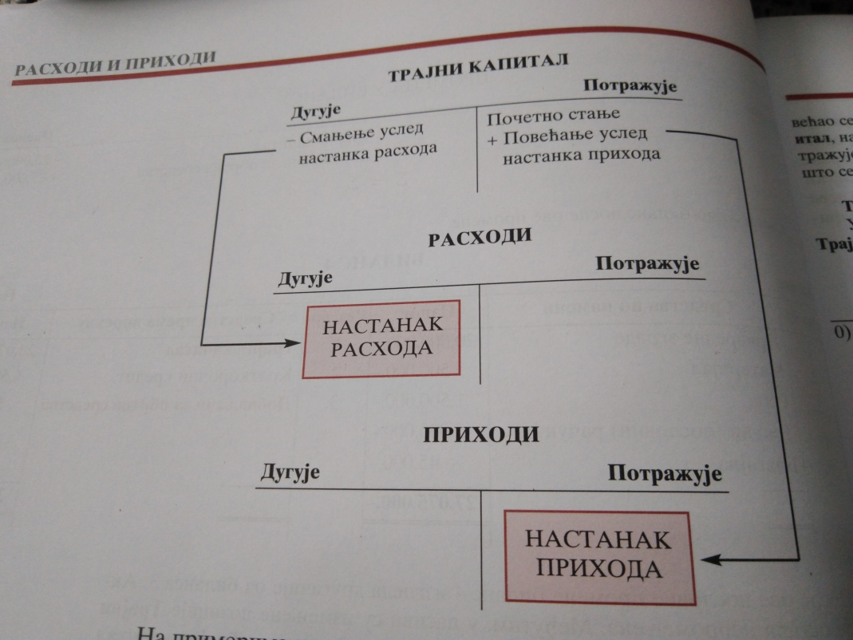
Hajmo sada naša četiri primera da probamo da proknjižimo na osnovu ove šeme :
Tekući račun Prihod od zakupnine
1)30.000 1)30.000

*znači mi smo u prvoj promeni povećali tekući račun i sopstveni (trajni) kapital ali kao što vidite na ovim kontima tekući račun jeste povećan a sva povećanja kapitala usled povećanja prihoda knjižimo na posebnom kontu u ovom slučaju „ Prihod od zakupnine „ pogledjate strelice na šemi iznad
Dobavljači za obrtna sredstva Vanredni prihodi –odobreni popust
2)20.000 2) 20.000

- Ovde je bitno da znate da odobren popust nije nešto što se često javlja u redovnom poslovanju pa se knjiži na kontu „ vanredni popusti“
Blagajna Vanredni rashodi-kazna
3) 5.000 3)5.000

- Plaćena kazna je u gotovini znači novac smo uzeli sa blagajne i blagajna se smanjila ali smanjio se i „Trajni kapital“ a pogledajte na šemi iznad ako se smanjuje kapital to se knjiži na strani duguje kod rashoda pa pošto je i kazna nešto što nije deo svakodnevnog poslovanja nego je vanredno onda kaznu kao rashod knjižimo na kontu „ Vanredni rashodi“
Dobavljači za obrtna sredstva Vanredni rashodi –zatezna kamata
4) 25.000 4)25.000

Dragi učenici ,

Potrebno je da sve ovo prepišete u sveske jer ovo je jako teška oblast koju treba objasniti na daljinu . Za početak dok prepišite dosta će te razumeti I zapamtiti . Onda Vas molim da odgovorite na sledeća pitanja :
- Šta su rashodi ?
- Šta su prihodi ?
- Vrste rashoda koje postoje ?
- Vrste prihoda koji postoje ?
- Gde bi Vi svrstali u koje rashode ili prihode sledeće :
- Naplaćena zakupnina radnje
- Roba kancelarijski material koji je potrošen za sopstvene potrebe
- Deo robe je ustupljen u humanitarne svrhe

Srećan SAMOSTALAN rad !
sopsteni kapital
rashodi
Nastnak rashoda (trošak materijala)
prihodi
Nastanakprihoda (prihod od prodaje)

